

Samacharviswa English, Hindi, Gujarati News agency

UDYAM-GJ-01-0352095 (M0) 8128121059 & 9427027256

તા.14-08-2026

ગુજરાતમાં નવી ટ્રાફિક ચલણ વ્યવસ્થા લાગુ: લાયસન્સ સસ્પેન્ડથી લઈને વાહન જપ્તીની થશે કાર્યવાહી
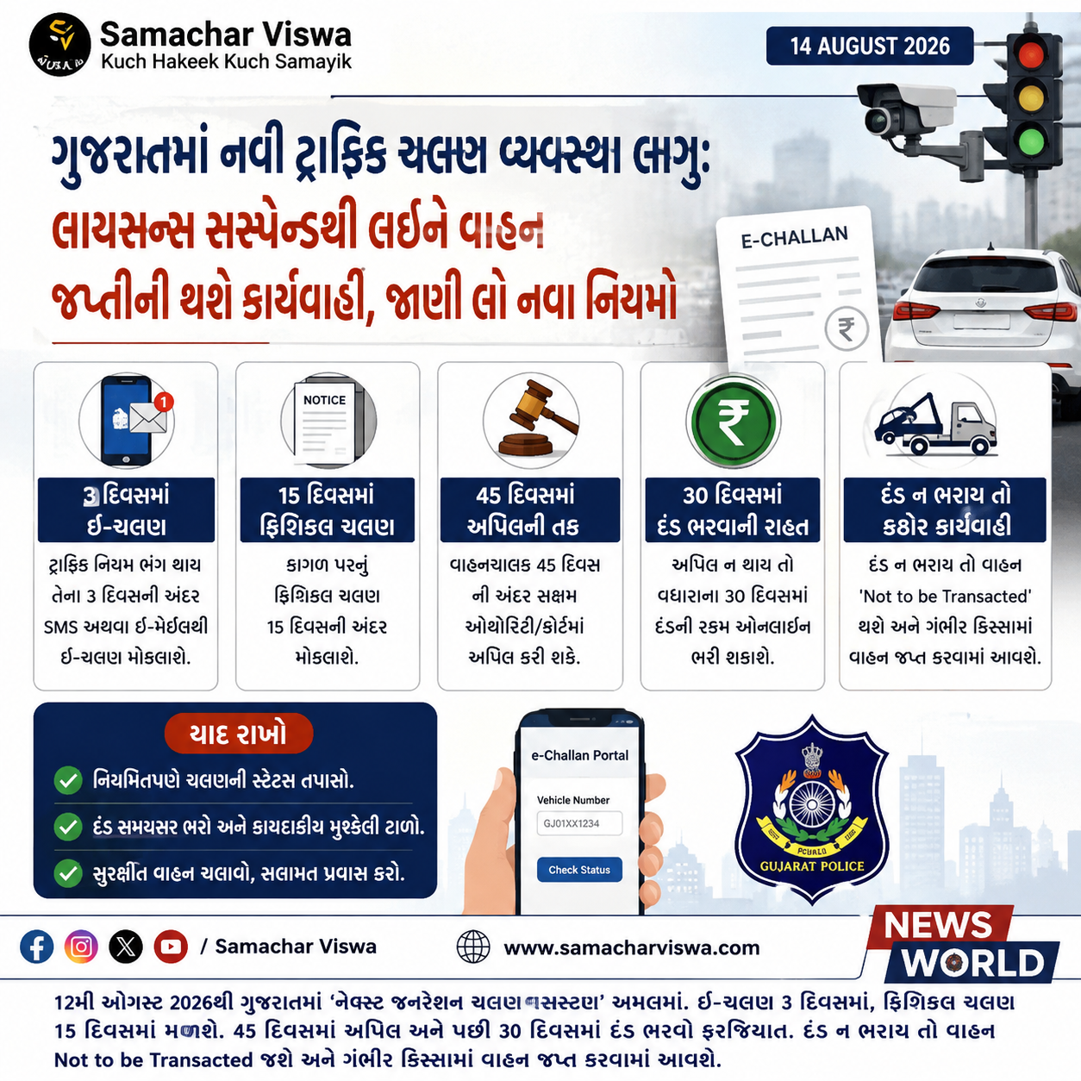
એસવીએન. અમદાવાદ
ગુજરાત રાજ્યમાં ટ્રાફિક નિયમોના પાલન અને વ્યવસ્થાને વધુ પારદર્શક તથા ડિજિટલ બનાવવા માટે રાજ્ય સરકાર દ્વારા એક મહત્વપૂર્ણ નિર્ણય લેવામાં આવ્યો છે. 12મી ઓગસ્ટ 2026થી રાજ્યમાં ‘નેક્સ્ટ જનરેશન ચલણ સિસ્ટમ’નો સત્તાવાર રીતે અમલ શરૂ કરી દેવામાં આવ્યો છે. આ નવી સિસ્ટમ હેઠળ ટ્રાફિકના નિયમોનું ઉલ્લંઘન કરનાર વાહનચાલકો સામે હવે અગાઉ કરતાં વધુ કડક અને સમયબદ્ધ કાર્યવાહી કરવામાં આવશે.

ઈ-ચલણ અને ફિઝિકલ ચલણ માટે નક્કી કરાઈ સમયમર્યાદા
નવી સિસ્ટમની મુખ્ય વિશેષતા તેની સમયમર્યાદા છે. હવે ટ્રાફિક નિયમનો ભંગ કરનાર વાહનચાલકને કોઈપણ પ્રકારના વિલંબ વગર નોટિસ મળી રહેશે. નવા નિયમો મુજબ, જો કોઈ વાહનચાલક ટ્રાફિકના નિયમોનું ઉલ્લંઘન કરે છે, તો તેને ઘટનાના 3 દિવસની અંદર ડિજિટલ માધ્યમથી એટલે કે SMS કે ઈ-મેઈલ દ્વારા ઈ-ચલણ મોકલી દેવું ફરજિયાત બનાવવામાં આવ્યું છે. બીજી તરફ, કાગળ પરનું ફિઝિકલ ચલણ (નોટિસ) મોકલવા માટે 15 દિવસની સમયમર્યાદા નક્કી કરવામાં આવી છે. આ વ્યવસ્થાથી વાહનચાલકોને તેમના પર થયેલા દંડ વિશે સમયસર જાણકારી મળી રહેશે.

અપીલ માટે 45 દિવસ અને દંડ ભરવા માટે 30 દિવસની રાહત
સરકારે આ નવી પ્રક્રિયામાં વાહનચાલકોને પોતાની વાત રજૂ કરવાની તક પણ આપી છે. જો કોઈ વાહનચાલકને તેમના પર કરવામાં આવેલા ચલણ સામે કોઈ વાંધો હોય અથવા તે તેને ખોટું માનતા હોય, તો તેઓ 45 દિવસની અંદર સક્ષમ ઓથોરિટી અથવા કોર્ટમાં અપીલ કરી શકે છે. જો આ 45 દિવસની સમયમર્યાદામાં વાહનચાલક દ્વારા કોઈ અપીલ કરવામાં નહીં આવે, તો તંત્ર એમ માની લેશે કે વાહનચાલકને પોતાનો ગુનો સ્વીકાર્ય છે. ત્યારબાદ, દંડની રકમ ઓનલાઈન ભરપાઈ કરવા માટે વાહનચાલકને વધારાના 30 દિવસનો સમય આપવામાં આવશે.

દંડ ન ભરનાર વાહનો થશે ‘Not to be Transacted’
નવી ટ્રાફિક ચલણ વ્યવસ્થામાં દંડની ચુકવણી પ્રત્યે ગંભીરતા દાખવવામાં આવી છે. જો કોઈ વાહનચાલક નિર્ધારિત સમયગાળામાં દંડની રકમ ચૂકવવામાં નિષ્ફળ જશે, તો કેન્દ્રીય ‘વાહન’ (VAHAN) પોર્ટલ પર તે વાહનની પ્રોફાઈલ સામે “Not to be Transacted” (વ્યવહાર કરવા યોગ્ય નથી) એવું સ્ટેટસ નોંધી દેવામાં આવશે. આ નોંધ થવાથી વાહનની લે-વેચ, નામ ટ્રાન્સફર (RC Transfer) કે RTOને લગતા અન્ય કોઈ પણ પ્રકારના કામકાજ સ્થગિત થઈ જશે.

ગંભીર કિસ્સાઓમાં વાહન ડિટેઈન કરવાની સત્તા
માત્ર ઓનલાઈન પ્રતિબંધ જ નહીં, પરંતુ ગંભીર કિસ્સાઓમાં અથવા જો લાંબા સમય સુધી દંડની રકમ બાકી રહેશે, તો ટ્રાફિક પોલીસને વાહન જપ્ત (Detain) કરવાની પણ સત્તા આપવામાં આવી છે. વાહનચાલકો માટે સલાહ છે કે તેઓ સત્તાવાર પરિવહન ઈ-ચલણ પોર્ટલ પર જઈને પોતાનો વાહન નંબર અથવા ચલણ નંબર દાખલ કરી નિયમિતપણે પોતાના ચલણની સ્થિતિ તપાસતા રહે અને દંડની રકમ સમયસર ભરી દે, જેથી ભવિષ્યમાં કોઈપણ પ્રકારની કાયદાકીય મુશ્કેલીનો સામનો ન કરવો પડે.

જયપુરમાં દૂધ વેચનાર નીકળ્યો પેપર લીક માફિયાનો એજન્ટ, SOG એ પકડીને કર્યો મોટો ખુલાસો
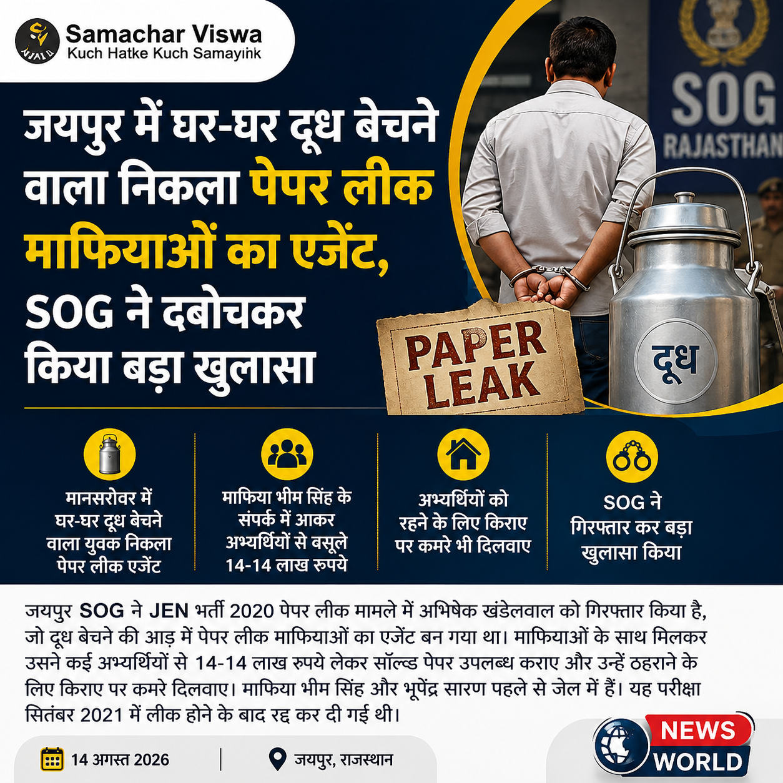

જયપુરમાં દૂધવાળો પેપર લીક એજન્ટ તરીકે ઝડપાયો
એસવીએન.જયપુર
રાજસ્થાનના જયપુરમાંથી એક ચોંકાવનારો કિસ્સો સામે આવ્યો છે. રોજ સવારે લોકોના ઘરે દૂધ પહોંચાડનાર એક સામાન્ય વ્યક્તિ વાસ્તવમાં પેપર લીક માફિયાનો મુખ્ય એજન્ટ હોવાનું બહાર આવ્યું છે. સ્પેશિયલ ઓપરેશન ગ્રુપ (SOG) એ JEN ભરતી 2020 ના પેપર લીક પ્રકરણમાં મોટી કાર્યવાહી કરતા 32 વર્ષીય અભિષેક ખંડેલવાલની ધરપકડ કરી છે. આ ખુલાસાથી સમગ્ર વિસ્તારમાં ચકચાર મચી ગઈ છે.
જયપુરના માનસરોવર વિસ્તારમાં ઘર-घर જઈને દૂધ વેચતો અભિષેક ખંડેલવાલ મૂળ દૌસા જિલ્લાનો રહેવાસી છે. તે મુખ્ય માફિયા ભીમ સિંહ યાદવના સંપર્કમાં આવ્યા બાદ આ ગેરકાયદેસર પ્રવૃત્તિમાં સામેલ થયો હતો. તેણે પરીક્ષાર્થીઓને 14-14 લાખ રૂપિયામાં પેપર વેચ્યા હતા અને તેમને રોકવા માટે ભાડેથી રૂમ પણ અપાવ્યો હતો.

એક ભાઈ દૂધ વેચતો, બીજો ભાઈ સંભાળતો દારૂનો ઠેકો
SOGની પકડમાં આવેલો આરોપી અભિષેક ખંડેલવાલ મૂળ દૌસા જિલ્લાના સૈંથલ પોલીસ સ્ટેશન વિસ્તારના જસોતા મેસરા ગામનો છે. જયપુરમાં તે માનસરોવરના ન્યુ સાંગાનેર રોડ સ્થિત રાજીવ વિહાર કોલોનીમાં ભાડેથી રહેતો હતો. તેનું મુખ્ય કામ ઘર-घर જઈને દૂધ વેચવાનું હતું. બીજી તરફ, અભિષેકનો નાનો ભાઈ દારૂના ઠેકા પર મેનેજર તરીકે નોકરી કરતો હતો. આમ, પરિવારમાં એક ભાઈ દૂધ વેચતો હતો જ્યારે બીજો ભાઈ દારૂનો ધંધો સંભાળતો હતો.

દૂધ વેચતી વખતે માફિયાઓના સંપર્કમાં આવ્યો અભિષેક
SOGના એડીજી વિશાલ બંસલના જણાવ્યા અનુસાર, JEN ભરતી 2020 પેપર લીક કેસ જાન્યુઆરી 2026માં નોંધવામાં આવ્યો હતો. આ કેસમાં પકડાયેલા અભિષેકે પૂછપરછમાં જણાવ્યું કે તે પરીક્ષા દરમિયાન માનસરોવર વિસ્તારમાં જ રહેતો હતો. તે જ વિસ્તારમાં મુખ્ય માફિયા ભીમ સિંહ યાદવ પણ રહેતો હતો. નિયમિત દૂધ વેચવા જવાની પ્રક્રિયા દરમિયાન અભિષેકનો સંપર્ક ભીમ સિંહ સાથે થયો અને બંને વચ્ચે મિત્રતા બંધાઈ ગઈ. ભીમ સિંહ યાદવે ભૂપેન્દ્ર સારણ સાથે મળીને JEN ભરતી 2020 નું પેપર લીક કર્યું હતું અને લાખો રૂપિયા લઈને અનેક ઉમેદવારોને સોલ્વ્ડ પેપર વંચાવ્યું હતું.

અભિષેક આ રીતે બન્યો મોટો એજન્ટ
પેપર લીક માફિયા ભીમ સિંહે જ્યારે અભિષેકને આ કૌભાંડમાં જોડાવવાની વાત કરી, ત્યારે તે પણ એજન્ટની ભૂમિકામાં આવી ગયો. અભિષેકે અનેક ઉમેદવારોનો સંપર્ક કર્યો અને તેમને 14-14 લાખ રૂપિયામાં સોલ્વ્ડ પેપર અપાવવાનું વચન આપ્યું. માનસરોવરના જે મકાનમાં ઉમેદવારોને ભેગા કરીને પેપર વંચાવવામાં આવ્યું હતું, તે મકાન પણ અભિષેકે જ ભાડેથી અપાવ્યું હતું.
માફિયા ભીમ સિંહ અગાઉ દારૂના ઠેકા પર લોડિંગ-અનલોડિંગનું કામ કરતો હતો, જ્યાં તે અભિષેકના નાના ભાઈના સંપર્કમાં આવ્યો હતો. ભીમ સિંહ અને ભૂપેન્દ્ર સારણ અગાઉ પણ અનેક સ્પર્ધાત્મક પરીક્ષાઓના પેપર લીક કરી ચૂક્યા છે. હાલમાં આ તમામ મુખ્ય આરોપીઓ જેલના સળિયા પાછળ છે અને હવે દૂધવાળો અભિષેક પણ કાયદાની પકડમાં આવી ગયો છે.

પેપર લીક થવાથી રદ થઈ હતી પરીક્ષા
JEN ભરતી 2020 ની લેખિત પરીક્ષા સપ્ટેમ્બર 2021માં યોજાઈ હતી. જ્યારે પેપર લીક થવાનો મોટો માફિયાઈ પર્દાફાશ થયો, ત્યારે સરકારે વ્યાપક પાયે ગેરરીતિઓ સાબિત થતાં આ ભરતી પરીક્ષા રદ કરી દીધી હતી. જોકે, એક વર્ષ પછી નવા सिरेથી ફરીથી પરીક્ષા યોજવામાં આવી હતી. SOG દ્વારા આ કૌભાંડ સાથે સંકળાયેલા એક પછી એક તમામ આરોપીઓની ધરપકડ કરીને તેમને જેલ ભેગા કરવામાં આવી રહ્યા છે.

કાશ્મીરમાં વૃદ્ધ મહિલાએ CRPF જવાનને આપી પ્યારી ભેટ, જવાનના ‘શુક્રિયા’એ જીત્યું ઈન્ટરનેટનું દીલ
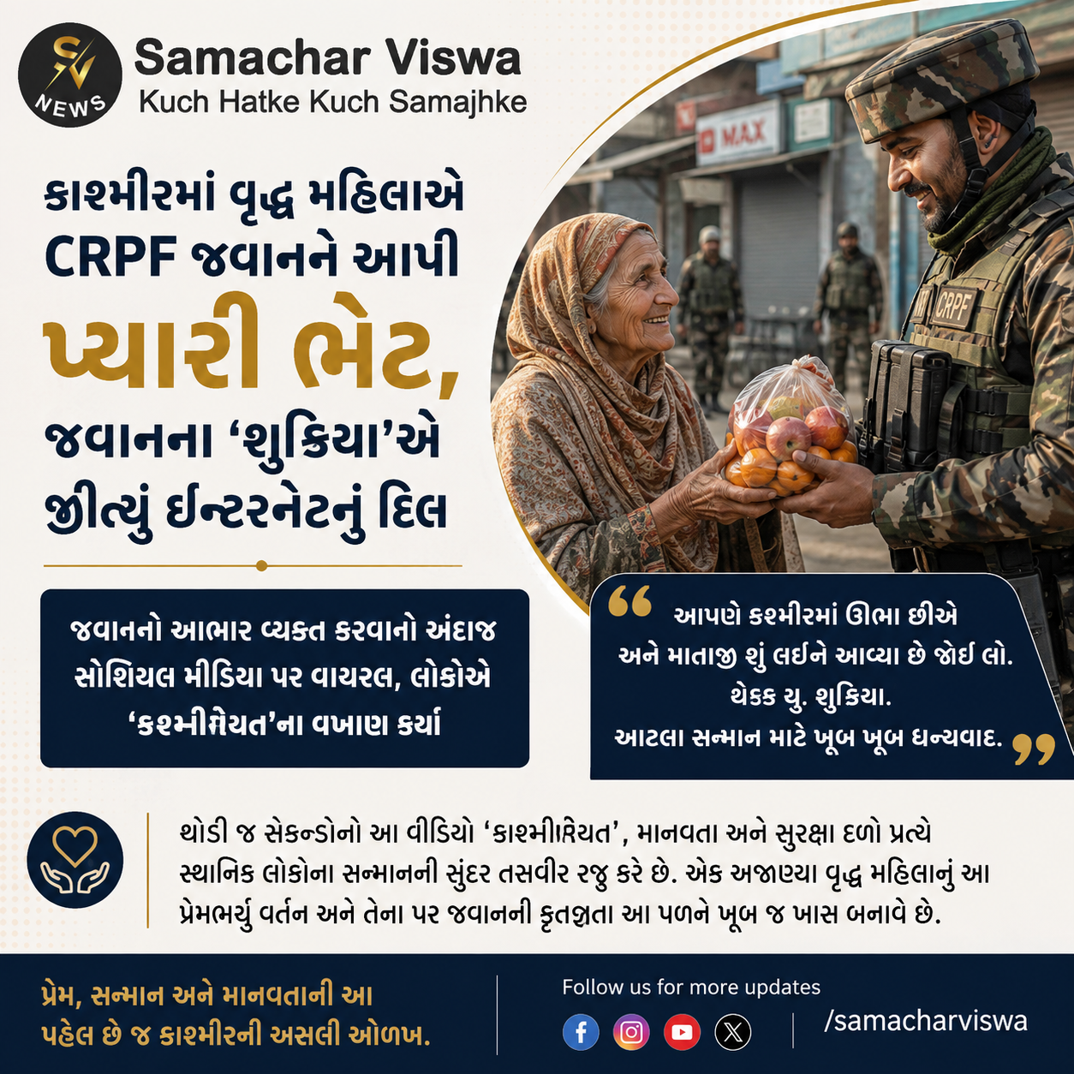

જવાનનો આભાર વ્યક્ત કરવાનો અંદાજ સોશિયલ મીડિયા પર વાયરલ, લોકોએ ‘કશ્મીરિયત’ના વખાણ કર્યા

એસવીએન.જમ્મુ
કાશ્મીરની વાદીઓમાંથી એક અત્યંત સુંદર અને દિલને સ્પર્શી જાય તેવો વીડિયો સામે આવ્યો છે, જેને લોકો ‘કશ્મીરિયત’નું પ્રતીક માની રહ્યા છે. આ વાયરલ વીડિયોમાં એક વૃદ્ધ કશ્મીરી મહિલા ડ્યુટી પર તૈનાત CRPF (સેન્ટ્રલ રિઝર્વ પોલીસ ફોર્સ) ના જવાનને પ્રેમથી તાજા ફળો ભેટમાં આપી રહી છે. આ નાનકડી પળોમાં બંને વચ્ચે કોઈ લાંબી વાતચીત થતી નથી, પરંતુ તેમનો આ પ્રેમ અને સન્માન ઈન્ટરનેટ પર લોકોનું દિલ જીતી રહ્યો છે.

વાયરલ વીડિયોમાં શું છે ખાસ?
સાજિદ યુસુફ શાહ દ્વારા શેર કરવામાં આવેલા આ વીડિયોમાં જોવા મળે છે કે એક વૃદ્ધ મહિલા, જેમણે પરંપરાગત કશ્મીરી હેડ રેપ પહેર્યો છે, તેઓ ધીમે-ધીમે ચાલીને CRPF જવાન પાસે આવે છે. તેમના હાથમાં તાજા ફળો (સફરજન અને આલૂબુખારા) છે, જે તે હસતાં-હસતાં જવાનને આપે છે. આ નિસ્વાર્થ પ્રેમ જોઈને જવાન પણ અભિભૂત થઈ જાય છે. તે ખુશી-ખુશી આ ભેટ સ્વીકારે છે અને કેમેરાની સામે તે ફળો બતાવતા ખૂબ જ ભાવુક શબ્દોમાં મહિલાનો આભાર માને છે.
જવાને કેમેરા પર કહ્યું:
“આપણે કશ્મીરમાં ઊભા છીએ અને માતાજી શું લઈને આવ્યા છે જોઈ લો. કેટલું સરસ છે. થેંક યુ. શુક્રિયા. આટલા સન્માન માટે ખૂબ ખૂબ ધન્યવાદ.”

કોઈ પણ સંવાદ વિના કહી દેવાઈ મોટી વાત
આ વીડિયોની સૌથી ખાસ વાત એ છે કે મહિલા અને જવાન વચ્ચે કોઈ લાંબી-પહોળી વાતચીત નથી થતી. પરંતુ થોડી જ સેકન્ડોનો આ વીડિયો ‘કશ્મીરિયત’, માનવતા અને સુરક્ષા દળો પ્રત્યે સ્થાનિક લોકોના સન્માનની ખૂબ જ સુંદર તસવીર રજૂ કરે છે. એક અજાણ્યા વૃદ્ધ મહિલાનું આ પ્રેમભર્યું વર્તન અને તેના પર જવાનની કૃતજ્ઞતા આ સામાન્ય લાગતી પળને ખૂબ જ ખાસ બનાવી દે છે.

ઈન્ટરનેટ પર લોકોની પ્રતિક્રિયાઓ
એક્સ (X) પર આ વીડિયો શેર થયા બાદ યુઝર્સ તરફથી જોરદાર પ્રતિક્રિયાઓ આવી રહી છે. ઘણા યુઝર્સે કહ્યું કે કશ્મીરની અસલી સુંદરતા ત્યાંની વાદીઓમાં નહીં, પરંતુ ત્યાંના લોકોના દિલમાં વસે છે. લોકોએ એક અજાણ્યા નાગરિક અને એક સૈનિક વચ્ચેના આ નિસ્વાર્થ પ્રેમ અને સન્માનની ભરપૂર પ્રશંસા કરી છે. ઈન્ટરનેટની નેગેટિવિટી વચ્ચે આ વીડિયોને એક ‘સ્ટ્રેસ-બસ્ટર’ અને માનવતા પર વિશ્વાસ કાયમ કરનાર માનવામાં આવી રહ્યો છે. આ નાનકડો વીડિયો સાબિત કરે છે કે નફરત અને અંતરોના શોરબકોર વચ્ચે, પ્રેમ અને સન્માનની એક નાનકડી પહેલ પણ કેટલી શક્તિશાળી સાબિત થઈ શકે છે.

જુલાઈમાં જથ્થાબંધ મોંઘવારી દર ઘટીને 9.78% , પરંતુ ખાવા-પીવાની ચીજવસ્તુઓના ભાવ વધ્યા: સરકારે ડેટા જારી કર્યો
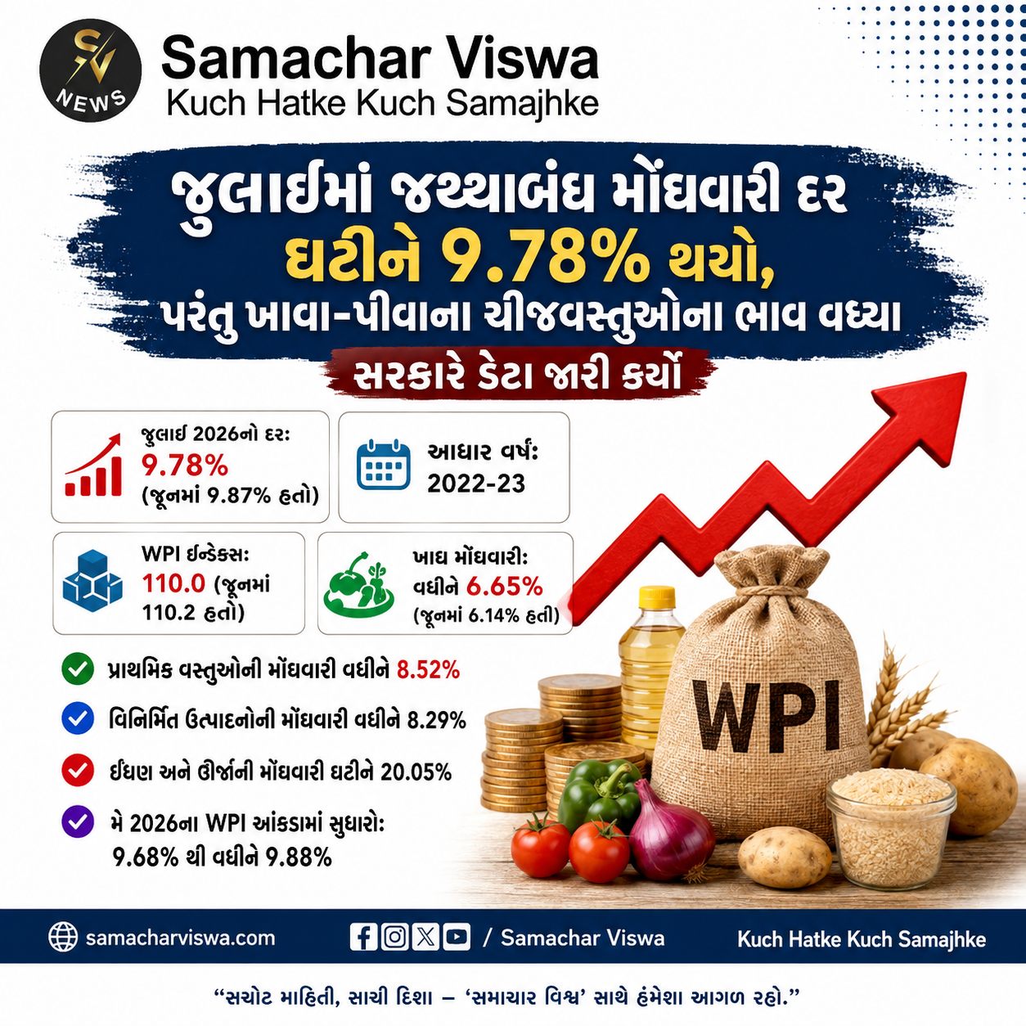

મુખ્ય અંકો અને વિગતો
- જુલાઈ 2026નો દર: 9.78% (જૂનમાં 9.87% હતો)
- આધાર વર્ષ: 2022-23
- વાણિજ્ય અને ઉદ્યોગ મંત્રાલયના આંકડા: તમામ વસ્તુઓનો જથ્થાબંધ ભાવાંક (WPI) જુલાઈમાં 110.0 રહ્યો (જૂનમાં 110.2 હતો).
એસવીએન. નવી દિલ્હી:
સરકાર દ્વારા શુક્રવારે જારી કરાયેલા આંકડા મુજબ, ભારતનો જથ્થાબંધ મોંઘવારી દર (WPI) જુલાઈ 2026માં ઘટીને 9.78% પર પહોંચ્યો છે. જૂન મહિનામાં આ દર 9.87% હતો. એટલે કે જથ્થાબંધ મોંઘવારીમાં સામાન્ય ઘટાડો નોંધાયો છે, પરંતુ તે હજુ પણ ઊંચા સ્તરે જળવાયેલો છે.

કઈ ચીજવસ્તુઓના ભાવ વધ્યા અને કઈ ચીજવસ્તુઓના ઘટ્યા?
સરકારી આંકડાઓ અનુસાર જુલાઈ મહિનામાં વિવિધ ક્ષેત્રોમાં મોંઘવારીની સ્થિતિ નીચે મુજબ રહી છે:
- પ્રાથમિક વસ્તુઓ: જુલાઈમાં આ ક્ષેત્રની મોંઘવારી વધીને 8.52% થઈ ગઈ છે, જે જૂન મહિનામાં 7% હતી. પ્રાથમિક વસ્તુઓનો સૂચકાંક 117.2 રહ્યો.
- વિનિર્મિત ઉત્પાદનો: આ ક્ષેત્રની મોંઘવારી પણ 7.48% થી વધીને 8.29% પર પહોંચી ગઈ છે, જેનો સૂચકાંક 108.4 રહ્યો.
- ઈંધણ અને ઊર્જા: આ ક્ષેત્રની મોંઘવારીમાં રાહત મળી છે. જૂનમાં ઈંધણ અને ઊર્જાની મોંઘવારી 27.41% હતી, જે ઘટીને જુલાઈમાં 20.05% રહી ગઈ છે. તેનો સૂચકાંક 105.4 નોંધાયો છે.

ખાવા-પીવાની ચીજવસ્તુઓ મોંઘી થઈ
जुલાઈ મહિનામાં ખાદ્ય ચીજવસ્તુઓની મોંઘવારીમાં વધારો થયો છે. WPI ફૂડ ઇન્ડેક્સનો મોંઘવારી દર વધીને 6.65% થયો છે, જ્યારે જૂન મહિનામાં આ દર 6.14% હતો. જુલાઈમાં મોંઘવારી વધારવામાં પેટ્રોલિયમ ઉત્પાદનો, ખાદ્ય ચીજવસ્તુઓ, બેસિક મેટલ્સ, બિન-ખાદ્ય પ્રાથમિક વસ્તુઓ, ખાદ્ય ઉત્પાદનો તેમજ રસાયણોએ મુખ્ય ભૂમિકા ભજવી છે.

મે 2026ના મોંઘવારી આંકડાઓમાં પણ સંશોધન
સરકારે મે 2026ના જથ્થાબંધ મોંઘવારીના આંકડાઓમાં પણ ફેરફાર કર્યો છે. મે મહિનાનો WPI અગાઉ 109.9 રહેવાનું અનુમાન હતું, જેને હવે વધારીને 110.1 કરી દેવામાં આવ્યો છે. આ સાથે જ મે મહિનાનો જથ્થાબંધ મોંઘવારી દર 9.68% થી વધારીને 9.88% કરવામાં આવ્યો છે. સરકારના જણાવ્યા અનુસાર, મે મહિનાના આ આંકડા 98.14% વેટેડ રિસ્પોન્સ રેટના આધારે તૈયાર કરવામાં આવ્યા છે.

PPIના આંકડાઓમાં પણ ફેરફાર
સરકારે મે 2026ના આઉટપુટ પ્રોડ્યુસર પ્રાઇસ ઇન્ડેક્સ (PPI)ના આંકડામાં પણ સંશોધન કર્યું છે. તેનો આખરી આંકડો 109.9 રહ્યો, જ્યારે અગાઉ 109.6નું અનુમાન હતું. આ ઉપરાંત, જુલાઈ 2026માં મેન્યુફેક્ચરિંગ સેક્ટરનો ઓલ ઇન્ડિયા ટ્રાયલ ઇનપુટ PPI 105.9 રહ્યો છે.

બાંગ્લાદેશે રચ્યો ઇતિહાસ: ઓસ્ટ્રેલિયા સામે ડાર્વિન ટેસ્ટમાં પકડ મજબૂત, ૨-૩ બેટ્સમેનોએ મળીને બનાવ્યા ઓસ્ટ્રેલિયાની આખી ટીમ જેટલા રન!
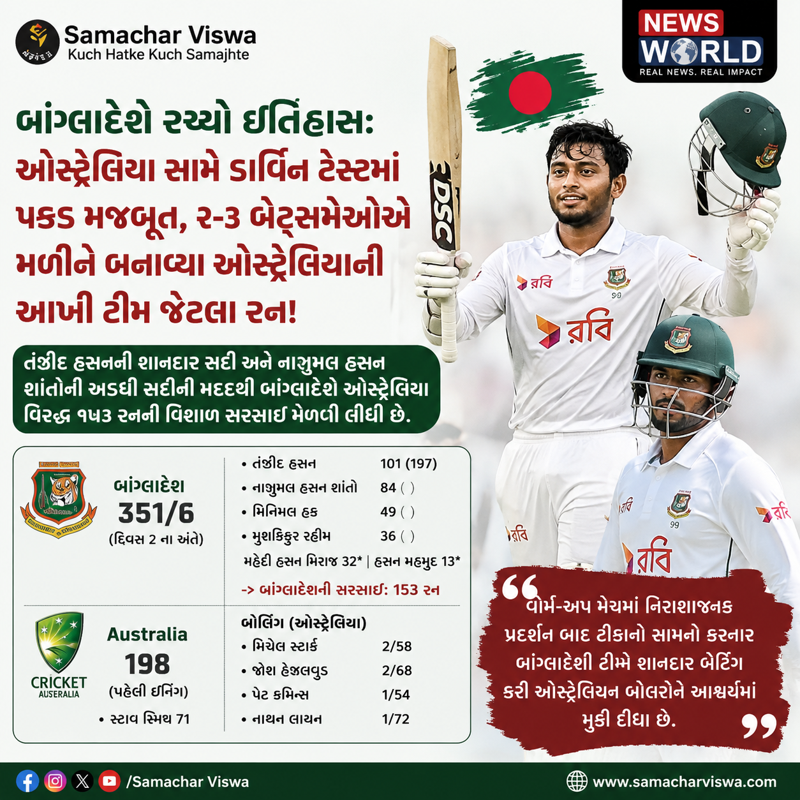

તંઝીદ હસનની શાનદાર સદી અને નાઝમુલ હસન શાંતોની અડધી સદીની મદદથી બાંગ્લાદેશે ઓસ્ટ્રેલિયા વિરુદ્ધ ૧૫૩ રનની વિશાળ સરસાઈ મેળવી લીધી છે
એસવીએન.નવી દિલ્હી:
ઓસ્ટ્રેલિયા અને બાંગ્લાદેશે ડાર્વિન ખાતે રમાઈ રહેલી પહેલી ટેસ્ટ મેચના બીજા દિવસની રમતના અંત સુધીમાં શાનદાર પ્રદર્શન કર્યું છે. બીજા દિવસની રમતના અંતે બાંગ્લાદેશે ૬ વિકેટે ૩૫૧ રન બનાવી લીધા છે અને ઓસ્ટ્રેલિયાની પહેલી ઇનિંગના સ્કોર સામે ૧૫૩ રનની મહત્વપૂર્ણ સરસાઈ મેળવીને પોતાની સ્થિતિ અત્યંત મજબૂત કરી લીધી છે. બાંગ્લાદેશે બીજા દિવસની શરૂઆત ૧ વિકેટે ૯૬ રનથી કરી હતી. આખો દિવસ બાંગ્લાદિેશી બેટ્સમેનોએ ઓસ્ટ્રેલિયન બોલરો પર સંપૂર્ણ દબાણ જાળવી રાખ્યું હતું.

તંઝીદ હસને ફટકારી શાનદાર સદી, રચ્યો નવો રેકોર્ડ
બાંગ્લાદેશી ટીમ તરફથી આ ઇનિંગમાં બે અત્યંત ઉત્કૃષ્ટ બેટિંગ પ્રદર્શન જોવા મળ્યા. ઓપનિંગ બેટ્સમેન તંઝીદ હસને ૧૯૭ બોલમાં ૧૦૧ રનની શાનદાર ઇનિંગ રમી હતી. ઓસ્ટ્રેલિયાની ધરતી પર ટેસ્ટ ક્રિકેટમાં કોઈપણ બાંગ્લાદેશી બેટ્સમેન દ્વારા આ સર્વોચ્ચ સ્કોર છે. તંઝીદ હસને પોતાની માત્ર બીજી જ ટેસ્ટ મેચમાં કારકિર્દીની પહેલી સદી ફટકારી છે. આ ઉપરાંત, કેપ્ટન નાઝમુલ હસન શાંતોએ પણ ૮૪ રનની યાદગાર ઇનિંગ રમી હતી. શાંતો સદી ચૂકી ગયા, પરંતુ તેમની આ ઇનિંગે ટીમને મજબૂત સરસાઈ અપાવવામાં મોટી ભૂમિકા ભજવી હતી.

૧૫૩ રનની થઈ ગઈ છે શાનદાર સરસાઈ
મેચના બીજા દિવસે મિનિમલ હકે ૪૯ અને મુશફિકુર રહેમાને ૩૬ રનનું યોગદાન આપ્યું હતું. જ્યારે બીજા દિવસની રમત પૂરી થઈ ત્યારે મેહદી હસન મિરાઝ ૩૨ રન અને હસન મહમૂદ ૧૩ રન બનાવીને ક્રિઝ પર અણનમ હાજર હતા. બાંગ્લાદેશે ૬ વિકેટના નુકસાને ૩૫૧ રન બનાવી લીધા છે. વોર્મ-અપ મેચમાં નિરાશાજનક પ્રદર્શન બાદ ટીકાઓનો સામનો કરનાર બાંગ્લાદેશી ટીમે શાનદાર બેટિંગ કરીને ઓસ્ટ્રેલિયન બોલરોને આશ્ચર્યમાં મૂકી દીધા છે અને પોતાના ક્રિકેટ પ્રશંસકોને ખુશીની મોટી ભેટ આપી છે.

સ્ટાર્ક અને હેઝલવુડને મળી ૨-૨ વિકેટ
ઓસ્ટ્રેલિયા તરફથી બોલિંગ કરતા મિચેલ સ્ટાર્ક અને જોશ હેઝલવુડે ૨-૨ વિકેટ ઝડપી હતી, જ્યારે કેપ્ટન પેટ કમિન્સ અને નાથન લાયનને ૧-૧ સફળતા મળી હતી. ઓસ્ટ્રેલિયાની ટીમ અત્યાર સુધીમાં પોતાની ઇનિંગમાં કુલ ૮ બોલરોનો ઉપયોગ કરી ચૂકી છે. નોંધનીય છે કે ઓસ્ટ્રેલિયાની પહેલી ઇનિંગ પહેલા દિવસે (ગુરુવારે) માત્ર ૧૯૮ રનમાં જ સમેટાઈ ગઈ હતી. ઓસ્ટ્રેલિયા તરફથી પહેલી ઇનિંગમાં ભૂતપૂર્વ કેપ્ટન સ્ટીવ સ્મિથે સૌથી વધુ ૭૧ રન બનાવ્યા હતા.

